Периодические издания библиотеки
филиала ФГБОУ ВО «УдГУ» в г. Воткинске
на 1-е полугодие 2020 года

1. Российская газета
2. Архитектурное наследство
3. Бизнес-информатика
4. Бурение и нефть
5. Бухгалтерский учет
6. Бюллетень Верховного Суда Российской Федерации
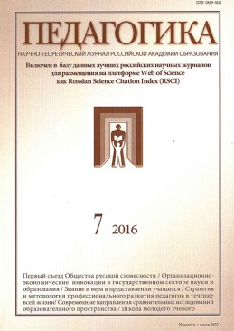
7. Вопросы психологии
8. Гражданское право
9. Деньги и кредит
10. Дизайн. Материалы. Технология
11. Зеленые здания /GREEN BUILDINGS
12. Идеи Вашего Дома
13. Информатика в школе
14. Информационные технологии и вычислительные системы
15. Нефть России
16. Нефть. Газ. Новации
17. Педагогика
18. Родина
19. Собрание законодательства Российской Федерации
20. Социальное обслуживание
21. Трудовое право
22. Финансовый вестник: финансы, налоги, страхование, бухгалтерский учет
23. Экологическое право
24. Экология

